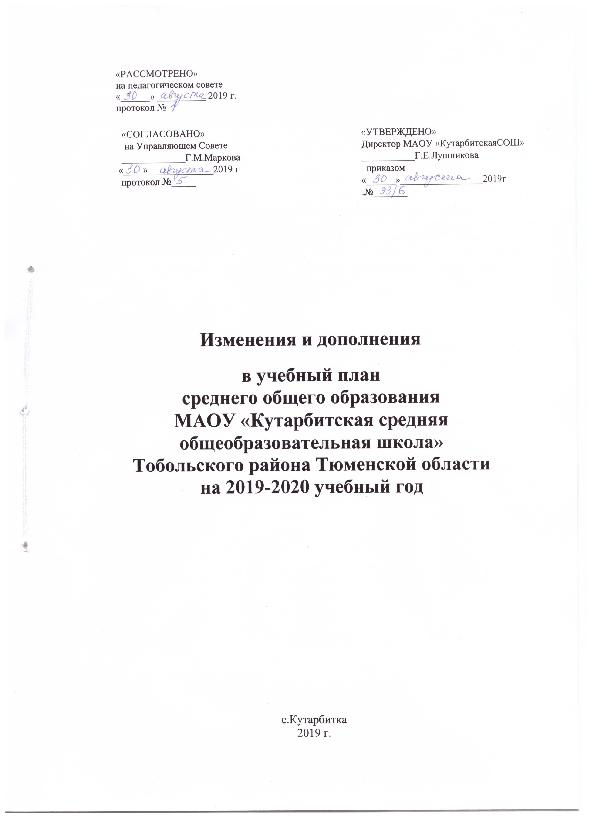

Пояснительная записка
к учебному плану среднего общего образования
МАОУ «Кутарбитская средняя общеобразовательная школа»
на 2019-2020 учебный год

В индивидуальные учебные планы 11 класса(социально-гуманитарный профиль) среднего общего образования МАОУ «Кутарбитской средней общеобразовательной школы» на 2019-2020 учебный год внесены изменения и дополнения в сетку часов: русский язык 1 час из вариативной части перенесен в профильные учебные предметы и в инвариантную часть (федеральный компонент) в базовые учебные предметы добавлены экономика 1 час и право 1 час.

